Informasjon om Arvikacup
13.-15.juni

Hei alle sammen på NIF 2003!
Nå er det under en uke til vi reiser til Arvikacup, og derfor er det på tide å sende ut informasjon. Om det er noe dere lurer på utover det som står her, så ikke nøl med å ta kontakt.
Det er 36 gutter og 10 trenere som reiser til Arvika på fredag. Vi tror og håper at dette blir en god opplevelse for alle sammen!
Hjemmesiden for cupen finner dere her.

Transport:
Vi er heldige på NIF2003. Det er hele 10 trenere som gjerne blir med på cupen. Disse trenerne (med hjelp av noen andre foreldre) kjører gutta til Arvika og hjem igjen. NIF1 og NIF 3 spiller første kamp på fredag kl. 18.00. NIF2 og NIF4 spiller første kamp på fredag kl. 17.20. For å rekke kampene blir avreisen mellom 13.30-14.30. Det tar ca. 2,5 timer å kjøre til Arvika. Avreisetid og sted avtaler dere selv med den dere skal sitte på med. Se kjørelisten lenger ned i skrivet. Det er fint om gutta (og sjåfører:-) har spist i forkant av bilturen. Ta med drikke i bilen. Dersom noen ikke trenger skyss, si i fra om dette. Dette gjelder også returen. Vi vet ikke når gutta kommer hjem på søndag, det spørs hvor langt hvert enkelt lag kommer i sluttspillet.
Om noen må søke fri fra skolen for å rekke avreise, kan dere jo minne på i søknaden at NIF 2002 har fått innvilget fri hele fredagen pga denne cupen;-)
Til dere som kjører: Drivstoff/kjøregodtgjørelse blir dekket av lagkassen. Send en e-post til kristine.wessel@gmail.com med kontonummer, så overfører hun penger.

Overnatting:
Vi skal sove på Gateskolan i Arvika. (Jägargatan 1) Vi har fått utdelt to klasserom.
NIF1 og NIF2 skal sove på rom 3.
NIF3 og NIF4 skal sove på rom 4.
Alle de 10 trenerne skal overnatte på skolen.

Måltider:
Alle barna og trenerne får utdelt et A-band. Da er 3 måltider (frokost, lunsj og middag) om dagen inkludert. Alle måltidene serveres på Taserudskolan, som ligger like ved Gateskolan som vi bor på.
Åpningstider i matsalen:
Frokost: 06.30-09.00
Lunsj: 10.30-14.30
Middag: 15.30-19.30
Vi satser på at alle rekker å spise middag på Taserudskolan på fredag før første kamp. Vi tar med engangsgriller og pølser (kalkun/svin) til kveldsmat etter kamper på fredag.

Pakkeliste:
- Liggeunderlag, gjerne luftmadrass (ikke bredere enn 90 cm pga plassen)
- Sovepose og pute
- Håndkle / såpe / Shampo/tannbørste osv.
- Skiftetøy
- Mange sokkepar og T-trøyer (i tilfelle regn)
- Overtrekksdress
- Regntøy
- Ekstra par med sko
- Egen treningsbag med fotballsko, leggbeskyttere, nordstrandshorts og drakt, drikkeflaske
- Medisiner. Er greit om vi voksne får beskjed om medisinering, hvis det er noe vi skal hjelpe barnet med.
- Kortstokk, spill etc.
Husk å merke alle klær og ting som er med!

Elektroniske «duppedingser»
Vi ser helst at barna ikke har med i Pad, men hvis noen barn, mot formodning har med dette, så skjer dette helt og holdent på eget ansvar.

Lommepenger:
Max 400 svenske kroner

Følg kampene:
Følg lagene på mobilen ved å bruke denne lenken: http://www.cumap.net/mob/appSV3R.php
På www.arvikacup.se finner man mye informasjon om cupen, inkludert kampresultater. Dersom man trykker RESULTAT/SPELPR. -> Resultat/spelpr. -> per åldersklass vil man finne oversikt over tabellene. Våre gutter finnes under "P03". Når man velger laget, kan man velge å motta SMS-varsler fra kampene.

Laginndeling og kampoppsett:
Alle kampene spilles på ulike gressbaner i gangavstand fra Viks idrettsplass. Alle lag spiller først 3 innledende kamper, så går alle videre til A, B eller C sluttspill. Sluttspill vil spilles på lørdag ettermiddag og søndag.

Nordstrand 1(trenere: Espen, Arild, Lars og Kenneth):
Philip Schnell Jacobsen
Oliver Storm
Nicolai Holt
Oscar Wangen
August Wessel
Zain Sultan
Peder Skarheim
Liam Vesterdal
Felix Jensrud

Kampoppsettet er som følger:
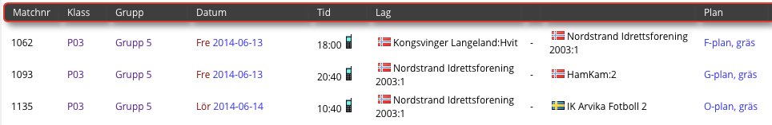

Nordstrand 2 (trenere: Per Ove og Jan Egil)
Adrian Roksvåg
Jonas Iversen
Aksel Hagness
Aksel Renslo
Anders Mossin
Daniel Bergseth
Henrik Rustad
Johan Bock
Thomas Helgheim

Kampoppsettet er som følger:
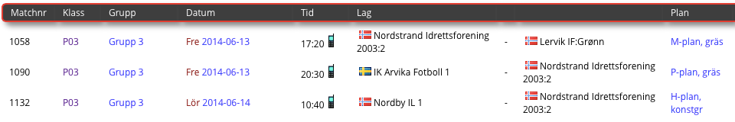
Nordstrand 3 (trenere: Kristian og PIV)
Jacob Findstrup
Filip Rivenæs
Sebastian Næss
Christian R Beitnes
Enok Grova
Fillip Linnerud
Henry Robbins
Jacob Finseth
Oskar Stenumgård

Kampoppsettet er som følger:
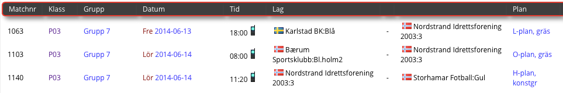

Nordstrand 4 (trenere: Bjørn Rudjord og Christer Solberg)
Samuel Rudjord
Jesper Solberg
Elias Lund
Emil Nordin
Florian O Cristofoli
Kristoffer Moldskred
Marcus M Ingebretsen
Sebastian Bøifot
Tord Vesterdal

Kampoppsettet er som følger:
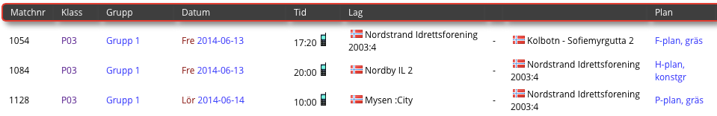

Kjøreliste:

Sjåfør | Spillere
Arild Storm 41906790 | Oliver, Zain, Peder og August
Bjørn Rudjord (Lise Mosveen): 92606062 (90528423) | Samuel, Marcus, Elias og Kristoffer
Henrik Mossin: 92011612 | Anders, Jacob Findstrup, Christian og Jacob Finseth
Per Ove Roksvåg: 98293650 | Adrian, Aksel H og Thomas
Espen Schnell Jacobsen: 90748337 | Philip, Felix og Emil
Lars E Holth: 93400336 | Nicolai, Henry og Oskar S
Christer Solberg: 92297780 | Jesper, Sebastian B, Florian og Tord
Jan Egil Iversen: 41414434 | Jonas, Aksel R og Henrik
Kenneth Wangen: 97060690 | Oscar W, Daniel, Johan og Enok
Piv Rivenæs: 97461414 | Filip R, Filip L, Sebastian N og Liam Vesterdal

Da håper vi at vi har fått med det meste, og vi vil til slutt ønske alle en fantastisk helg i Arvika!
Heia Nordstrand!

Sportslig hilsen fra Kristine og Katrine

Katr.storm@gmail.com
Kristine.Wessel@gmail.com

